Plan cadre national

« Gesond iessen, Méi bewegen »

2018-2025
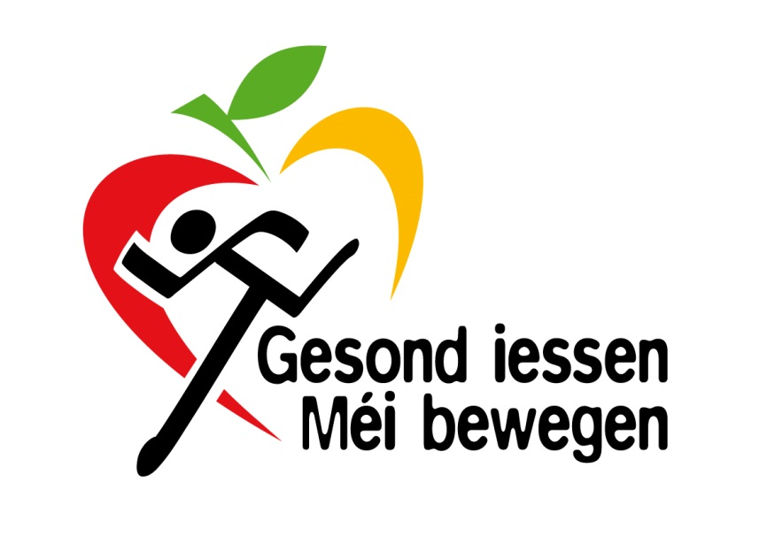

Renouvellement du programme "Gesond iessen, Méi bewegen" (GIMB) dans un plan cadre national GIMB 2018-2025
Dès 2006, face à la problématique de l’obésité et de la sédentarité et dans le cadre d’un engagement international, les ministères de l’Éducation nationale, de l’Enfance et de la Jeunesse, de la Famille, de l’Intégration et à la Grande Région, de la Santé et des Sports du Luxembourg ont élaboré une stratégie interministérielle « Gesond iessen, Méi bewegen », appelé GIMB. Dans le cadre de cette stratégie, des recommandations nationales ont été élaborées, des collaborations intersectorielles ont pu être créées et renforcées, et des mesures politiques favorables ont été mises en place telle que le plan d’action national GIMB dans le domaine spécifique de l’activité physique. Un label GIMB fût créé et plus de 500 projets et activités ont pu être réalisés sous ce label. Cependant l’obésité et la sédentarité restent, actuellement, un problème de santé publique au Luxembourg.

Fin 2016, les Ministres de l’Éducation nationale, de l’Enfance et de la Jeunesse, de la Famille, de l’Intégration et à la Grande Région, de la Santé et des Sports ont réaffirmé leur engagement à renouveler la stratégie GIMB.

Entre 2017 et 2018, le comité interministériel GIMB, composé de représentant des 4 ministères engagés, fût en charge de la définition des principes directeurs, des axes, des objectifs du plan et des indicateurs d’évaluation selon les recommandations internationales. Afin de recueillir les propositions des professionnels et des acteurs de terrain pour l’élaboration de mesures et d’activités potentielles à mettre en place dans le cadre du plan, le comité interministériel a créé plusieurs groupes de travail : un groupe « gouvernance », un groupe « personnes âgées », un groupe « adultes » et un groupe « enfants et adolescents ».

En 2018, le Conseil de gouvernement a marqué son accord quant au renouvellement du programme "Gesond iessen, Méi bewegen" (GIMB) dans un plan cadre national GIMB 2018-2025. Cet accord a permis aux 4 ministères engagés de renouveler leur collaboration.
L’objectif général de ce plan cadre national est de promouvoir ensemble l’alimentation équilibrée et l’activité physique régulière et adaptée et de lutter contre la problématique de l’obésité et de la sédentarité pour l’ensemble de la population.
Les axes stratégiques du plan cadre national GIMB :
Les objectifs, mesures et activités du plan cadre national GIMB ont été développés autour de différents axes stratégiques :
L’axe 1 « Renforcer la gouvernance », a pour objectif de mettre en place un mécanisme de gestion et de représentation de la politique GIMB et de renforcer la visibilité et l’importance de la politique GIMB au niveau national et la collaboration au niveau international.
- Extrait des activités :
  - Mettre en place un conseil supérieur GIMB afin de de contribuer à la visibilité, l’impact et la mise en place du plan au niveau national, un comité exécutif pour coordonner et superviser la mise en place du plan et un bureau de coordination permanent GIMB avec pour rôle de gérer et coordonner les activités du plan et de communiquer autour de ces activités ;
  - Renforcer les collaborations entre les ministères engagés et les autres ministères qui participent à la mise en place d’activités sur la thématique GIMB.
L’axe 2 « Promouvoir l’alimentation équilibrée et l’activité physique régulière et adaptée dans toutes les politiques », vise à instaurer un environnement propice à une alimentation équilibrée et à la pratique d’une activité physique régulière et adaptée pour tous les âges et à améliorer les compétences nécessaires à l’adoption d’une alimentation équilibrée et d’une activité physique régulière et adaptée.
- Extrait des activités :
  - Élaborer des outils pour la mise en place d’activités GIMB auprès de différentes population cible et settings (adolescents, milieux du travail, population 70+ …) ;
  - Renforcer la mise en place d’actions pour la promotion des principes GIMB (Journée sportive FIT 50 +, Wibbel an Dribbel, Semaine européenne du Sport …) ;
  - Améliorer les formations initiales et continues des professionnels ;
  - Organiser des campagnes de sensibilisation annuelles auprès de la population générale, des professionnels et futurs professionnels ;
  - Collaborer avec le secteur de l’agro-alimentaire nationale et les grandes enseignes commerciales, telle que la campagne « Wat iesse mer? » avec Cactus ;
  - Élaborer des critères pour la création d’un système d’étiquetage nutritionnel ;
L’axe 3 « Assurer l’implémentation nationale et la viabilité du programme GIMB », a pour objectif d’assurer une cohérence des messages nationaux sur l’alimentation équilibrée et l’activité physique régulière et adaptée et d’améliorer la communication et la visibilité autour des activités liées à la politique GIMB.
- Extrait des activités :
  - Développer, mettre à jour régulièrement, diffuser et défendre les recommandations nationales GIMB ;
  - Assurer la communication régulière des messages nationaux GIMB ;
  - Renforcer le poids du label GIMB via une redéfinition des critères et un renforcement du soutien, du suivi et de la visibilité des actions labélisées GIMB ;
  - Créer un site internet national dédié aux thématiques GIMB.
L’axe 4 « Mettre en place des mesures pour la consolidation et l’élargissement de GIMB », a pour but de mettre en réseau et de renforcer les collaborations avec les acteurs de terrain.
- Extrait des activités :
  - Organiser régulièrement des journées d’échange de bonnes pratiques entre les acteurs organisant des activités labélisées ;
  - Assurer et promouvoir la mise en réseau des acteurs de terrain afin de permettre d’améliorer la coordination des efforts nationaux en faveur de GIMB ;
  - Favoriser l’échange de bonnes pratiques également au niveau européen et international.
L’axe 5 « Accroitre l’accessibilité du programme GIMB », vise à améliorer l’accessibilité du programme GIMB aux adultes, aux personnes âgées et aux populations vulnérables
- Extrait des activités :
  - Mettre en place et favoriser la mise en place d’actions spécifiques destinées aux adultes, personnes âgées et aux personnes vulnérables ;
  - Collaborations avec les communes pour la mise en place d’actions spécifiques aux adultes sans emploi et aux personnes âgées ;
  - Promouvoir l’activité physique comme vecteur d’inclusion sociale.
L’axe 6 « Instaurer un système d’évaluation », a pour objectif de développer des indicateurs quantitatifs et qualitatifs de monitoring de la stratégie GIMB et de mettre en place une évaluation des processus et des résultats permettant d’adapter les actions GIMB tout au long du programme.
- Extrait des activités :
  - Réaliser une évaluation régulière de l’atteinte des objectifs fixés par le plan ;
  - Mettre en place une évaluation externe intermédiaire (2022) et finale (2025).

